***Specifikacija***

1. Potrebno je uraditi validaciju unosa. Korisnik ne sme da unosi u polje First and Last Name brojeve, u slučaju da to ipak uradi potrebno je da na klik submit-a iskoči poruka pored input polja “molimo vas ne unosite brojeve”

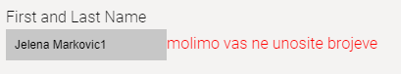

1. Potrebno je da korisnik unese ima I prezime sa jednim space-om između, kada potvrdi unos ime se prenosi u polje Username, prezime se automatski prenosi u polje Password

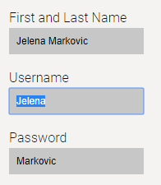

1. U slucačaju da korisnik pokuša da kopira password iz polja Password u polje Confirm Password onemogućiti mu tako nešto. Potrebno je da iskoci alert koji zabranjuje takvu akciju

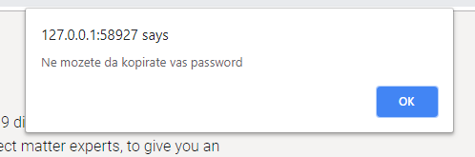

1. U slučaju da korisnik pokuša da unese slova u polje Phone Number potrebno je da se ispiše poruka molimo vas ne unosite slova

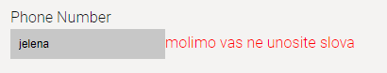

1. Klikom na DODAJ U KORPU potrebno je da se cena sacuva I sabira sa svakom novom cenom na koju korisnjik klikne za bilo koji prozvod. Kada je korisnik zavrsio sa odabirom proizvoda I nakon klika na korpu potrebno je da iskoči pop up kao na slici ispod

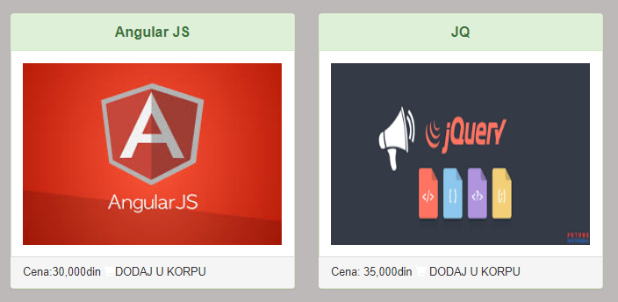

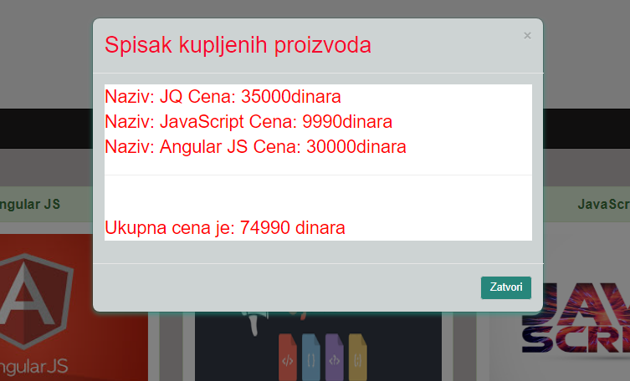

1. Klikom na dugme zumiraj cene potrebno je da ce deo u kom se nalaze cene poveća na 20 px, ako opet kliknemo na dugme zumiraj cene veličina fonta se vraća na prvobitnu veličinu.

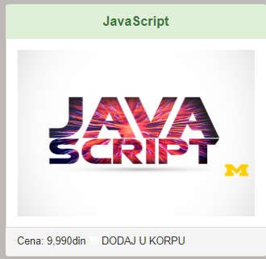

Prvobitna veličina

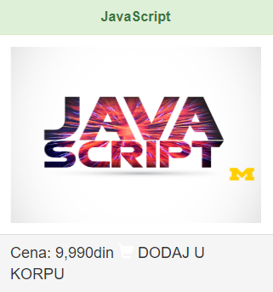

Veliičina nako klika na dugme zumiraj cene

1. Nakon klika na dugme Choose the background-color otvara se paleta sa bojama I korisnik odabirom boje može da promeni pozadinsku boju stranice

